 Laboratorio de Informática

Práctico número 2
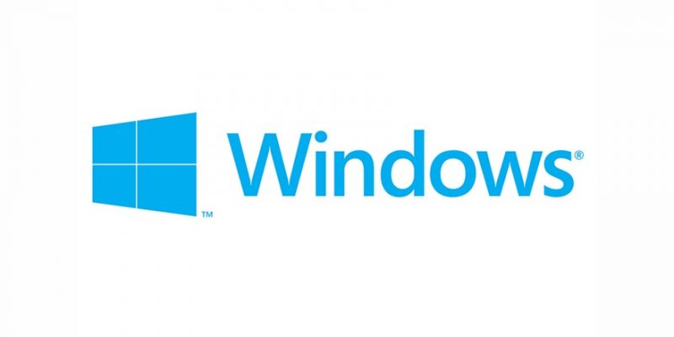

Nombre apellido: Valentina Fernández

Nombre de la profesora: Andrea Gómez

Año: 2025

Fecha: 24/09/25

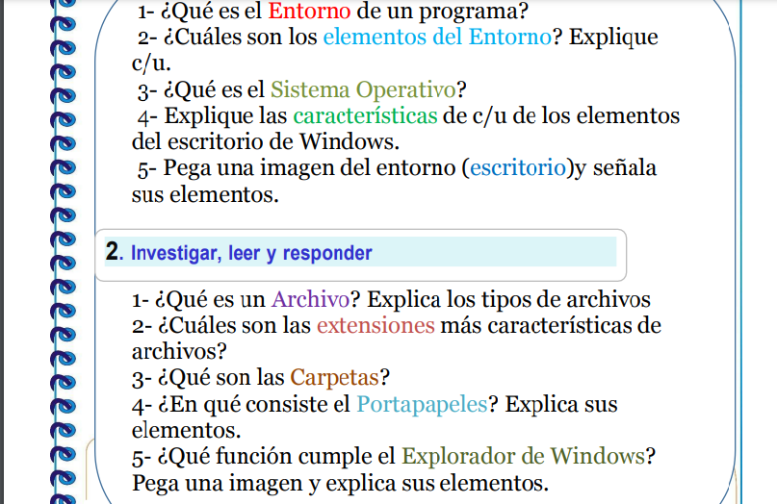

- ¿Que es un ENTORNO de un programa
Un entorno de programa informático es el conjunto de software, hardware y recursos de red que un programa necesita para funcionar, o un conjunto de herramientas y un espacio de trabajo que los desarrolladores utilizan para crear y probar un programa sin afectar la versión final. Los entornos pueden incluir un entorno de desarrollo integrado (IDE), editores de texto, compiladores, depuradores y otros programas que facilitan la escritura, compilación y ejecución de código.
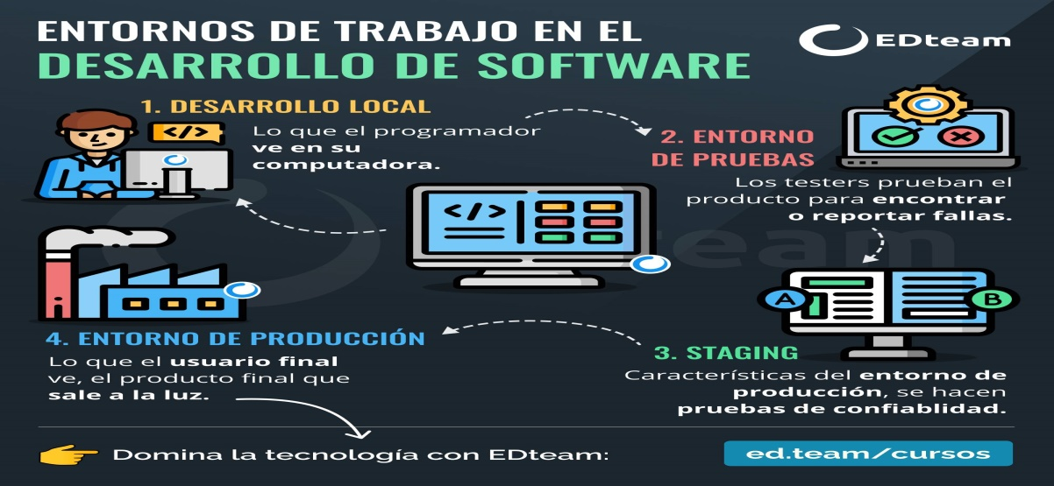

¿Cuales son los ELEMENTOS DEL ENTORNO? Explique c/u.

Un entorno de Windows es el área de trabajo digital, o interfaz, que ves en tu computadora y que te permite interactuar con el sistema operativo y tus aplicaciones. Incluye elementos como el escritorio, la barra de tareas, los íconos y las ventanas, y es el medio principal a través del cual ejecutas programas, administras archivos y configuras tu sistema.
Componentes principales de un entorno de Windows

El Escritorio:
Es el espacio principal donde se muestran todos los elementos y donde puedes organizar archivos y carpetas.

La Barra de Tareas:
Ubicada en la parte inferior de la pantalla, muestra el botón de Inicio, los programas que están abiertos y el área de notificaciones.

El Menú Inicio:
Al hacer clic en el botón "Inicio" en la barra de tareas, se abre este menú, que te da acceso a todas las aplicaciones y configuraciones de Windows.
Ventanas:
Son los cuadros que aparecen en pantalla para mostrar aplicaciones, carpetas y archivos, y que puedes mover, cerrar o redimensionar.
Iconos:
Son pequeños gráficos que representan archivos, carpetas o programas y te permiten acceder a ellos con un doble clic.
El Explorador de Archivos:
Es una herramienta esencial para navegar, buscar y gestionar todos tus archivos y carpetas en el equipo.
Funciones del entorno de Windows

Interacción con el Sistema Operativo:
Permite al usuario interactuar con el sistema operativo de manera sencilla y gráfica, en lugar de usar comandos complejos.
Ejecución de Aplicaciones:
Es el lugar donde abres y utilizas todas tus aplicaciones, desde navegadores web hasta programas de ofimática.
Administración de Archivos:
Facilita la organización, búsqueda y manejo de todos los archivos y carpetas almacenados en tu ordenador.
Personalización:
Te permite configurar y personalizar el aspecto y la funcionalidad de tu escritorio, como el fondo de pantalla o el protector de pantalla.
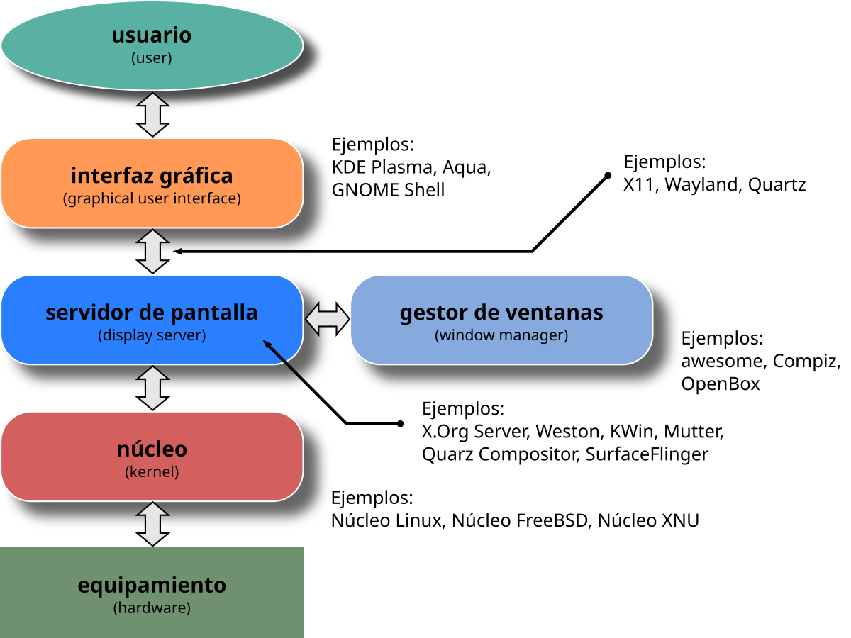

- ¿Que es un sistema operativo?
Un sistema operativo (SO) es un software fundamental que actúa como mediador entre el hardware de un dispositivo y el usuario, gestionando todos los recursos del sistema y permitiendo la ejecución de otras aplicaciones.
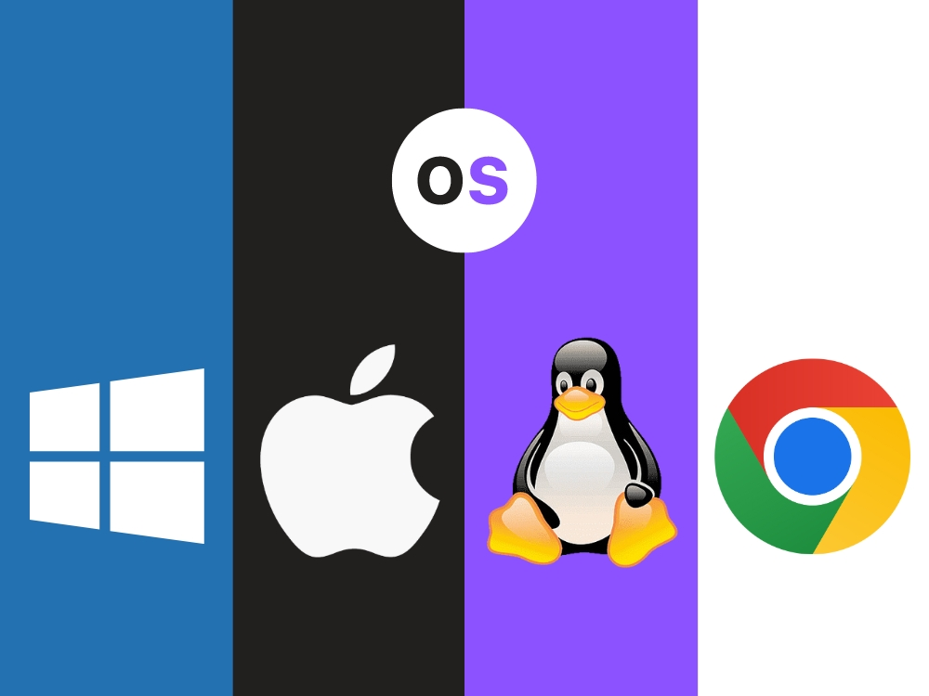

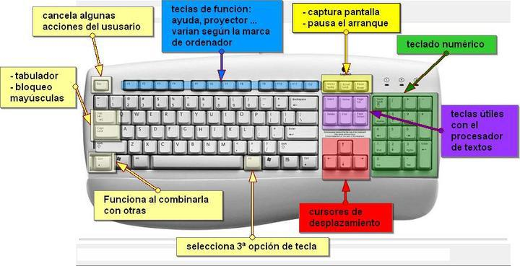

Investigar
- Un archivo informático es un conjunto organizado de datos almacenados en un dispositivo de almacenamiento, como un disco duro o una memoria USB, que cumple la función de una unidad de información. Los archivos se identifican por un nombre y una extensión que indica su tipo. Los tipos de archivos se clasifican según el contenido y la función que cumplen, e incluyen archivos de texto, imágenes, audio, video, programas, documentos comprimidos y páginas web, cada uno con un formato específico para su correcta interpretación.

Tipos de archivos y sus extensiones comunes
Los archivos se pueden clasificar por el tipo de información que contienen:
Archivos de texto: Contienen texto plano o formateado, permitiendo la creación de documentos.
Ejemplos: .txt (texto plano), .doc o .docx (documentos de Word), .rtf (texto enriquecido).
Archivos de imagen: Almacenan información visual, como fotografías o gráficos.
Ejemplos: .jpg o .jpeg, .png, .gif, .bmp.
Archivos de audio: Contienen sonidos, como música o grabaciones de voz.
Ejemplos: .mp3, .wav, .mid, .aac.
Archivos de video: Guardan información audiovisual, combinando imagen y sonido.
Ejemplos: .mp4, .avi, .mov, .wmv.
Archivos de programa: Contienen instrucciones que ejecutan una aplicación o sistema operativo.
Archivos de hoja de cálculo: Utilizados para almacenar datos en formato de tablas y bases de datos.
Ejemplos: .xls o .xlsx (Excel), .ods.
Archivos de presentación: Creados por software de presentaciones como PowerPoint.
Ejemplos: .ppt o .pptx.
Archivos comprimidos: Contienen otros archivos y los comprimen para ocupar menos espacio.
Ejemplos: .zip, .rar, .7z.
Archivos web: Contienen el código y los datos para mostrar una página web en un navegador.
Ejemplos: .html, .htm, .css, .js.

¿Cuales son las extensiones más características de un archivo?
Las extensiones de archivo más características incluyen: .doc o .docx para documentos de Word, .xls o .xlsx para hojas de cálculo de Excel, .pdf para documentos portátiles, .jpg o .png para imágenes, .mp3 para audio y .mp4 para video. Otras extensiones comunes son .zip para archivos comprimidos, .html para páginas web, y .exe para programas ejecutables.
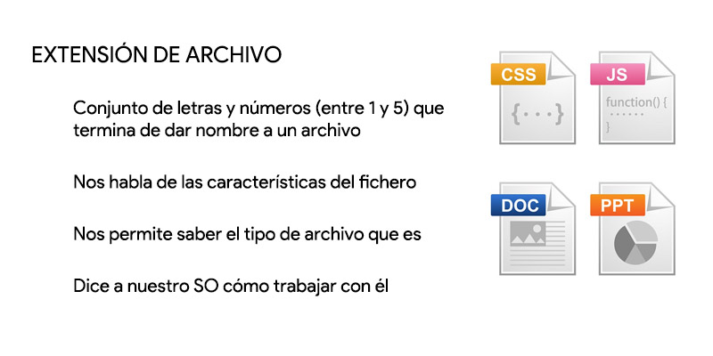

¿Que es una carpeta?
Una carpeta es un espacio virtual o físico para organizar y almacenar archivos o documentos, como las carpetas de cartón que se usan en oficinas para guardar papeles. En informática, las carpetas (también llamadas directorios) permiten agrupar y guardar otros archivos y subcarpetas, facilitando la localización y gestión de la información digital.
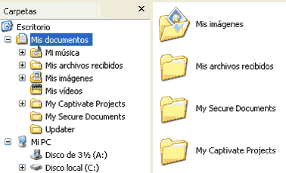

¿En qué consiste?
Zona de Memoria Temporal: Es un área de la memoria de tu sistema operativo donde se almacena temporalmente cualquier dato que selecciones y uses las acciones de "Copiar" (Ctrl+C) o "Cortar" (Ctrl+X).
Facilita la Transferencia de Datos: Su principal propósito es permitirte mover o duplicar información entre diferentes documentos, aplicaciones o incluso dispositivos, simplificando el flujo de trabajo.

¿Que es un porta papeles?
Ciclo Copiar/Cortar y Pegar: Copias o cortas algo, y ese dato se envía al portapapeles. Luego, en otro lugar, utilizas la acción "Pegar" (Ctrl+V) para transferir el contenido del portapapeles.

Elementos del Portapapeles
Contenido: Es lo que se almacena temporalmente.
Texto: Sin formato o con formato (como el que copias de una página web o un documento de Word).
Imágenes y multimedia: Gráficos, fotos, videos, audio.
Archivos y enlaces: Enlaces a páginas web o archivos.
Acción de Copiar (Ctrl+C) y Cortar (Ctrl+X): Estas son las operaciones que envían el contenido seleccionado a la memoria del portapapeles.
Acción de Pegar (Ctrl+V): Esta operación recupera el contenido del portapapeles y lo inserta en la posición donde se desee.
Panel de Portapapeles (en Office/Windows): Algunas versiones del portapapeles, como el de Office o Windows 10, tienen un panel de tareas que muestra un historial de los elementos que se han copiado. Esto te permite elegir entre varios elementos para pegarlos en lugar de solo el último.

Funcionamiento general
Selecciona: el contenido que quieres mover o duplicar.
Copia o corta: ese contenido usando el botón derecho del ratón o el atajo de teclado correspondiente (Ctrl+C o Ctrl+X).
Abre: el destino donde quieres poner el contenido.
Pega: el contenido usando el botón derecho del ratón o el atajo (Ctrl+V).
Nota: La información en el portapapeles es temporal. En un teléfono básico, puede desaparecer al copiar otro elemento o al apagar el dispositivo. Sin embargo, los portapapeles de Windows y Office ofrecen historiales y opciones para gestionar múltiples elementos, ofreciendo más flexibilidad.
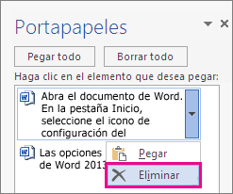

¿Que función cumple el explorador de Windows?
El Explorador de Archivos de Windows es la herramienta principal para administrar y organizar archivos y carpetas en tu computadora, permitiendo crear, copiar, mover, eliminar y buscar elementos, además de navegar por la estructura de carpetas y unidades del sistema. Es un gestor fundamental que facilita el acceso y la organización de toda la información digital del usuario y del sistema.
